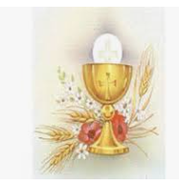
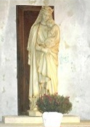

07 Juin 2026. MESSE (09h30) DU 2ème Dimanche après la Pentecôte Le Saint Sacrement du Corps et du sang du Christ
EQUIPE PRÉPARATION : Notre Dame de Confiance
Chant d’entrée | Levons les yeux partition P6 | (1,2,5)
Suggestions pour le Mot d’accueil | Qui peut nourrir son peuple de la fleur du froment et rassasier du miel du rocher ? Manger et partager le Corps du Christ, entrer ainsi en communion avec lui qui est mort et qui vit pour nous, c’est pour nous une joie et une semence d’éternité.
Préparation pénitentielle | Seigneur Jésus Christ, dans cet admirable sacrement, tu nous as laissé le mémorial de ta passion ; donne-nous de vénérer d’un si grand amour les mystères de ton corps et de ton sang, que nous puissions recueillir sans cesse les fruits de ta rédemption.  Toi qui règnes avec le Père et le Saint Esprit.  Seigneur Jésus, toi qui révèles ta justice aux nations, tu te rappelles à chaque instant ta fidélité et ton amour. Kyrie, eleison.  — Kyrie, eleison.  Ô Christ, toi qui nous donnes ton Corps et ton Sang, tu veux nous donner la Vie et nous libérer du péché et de la mort. Christe, eleison.  — Christe, eleison.  Seigneur, toi qui as connu la Passion et la mort pour notre salut, tu nous entraînes dans ta vie et dans ta résurrection. Kyrie, eleison.  — Kyrie, eleison.  Que Dieu tout-puissant nous fasse miséricorde ; qu’il nous pardonne nos péchés et nous conduise à la vie éternelle. — Amen.
Gloire à Dieu | Gloria de lourdes
Prière d’ouverture | Nous t'en prions, SEIGNEUR, que ta grâce nous devance et qu'elle nous accompagne toujours, pour nous rendre attentifs à faire le bien sans relâche. Par Jésus Christ… - AMEN
LITURGIE DE LA PAROLE
1ère lecture | Lecture du livre du Deutéronome (8, 2-3, 14-16) | Sylvie TROLEZ
Psaume  147 | 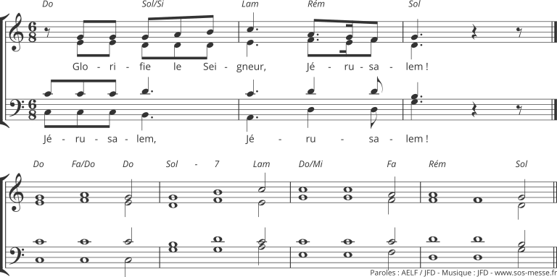
2ème lecture | Lecture de la 1ère lettre de Saint Paul Apôtre aux Corinthiens (10, 16-17) | Catherine COTTARD
Acclamation de l’Evangile | Alléluia de Taizé  Moi, je suis le pain vivant, qui est descendu du ciel, dit le Seigneur ; si quelqu’un mange de ce pain, il vivra éternellement. | _
Evangile | Evangile de Jésus Christ selon Saint Jean 6, 51-58 | Diacre / Prêtre
Homélie |  | Diacre / Prêtre
Profession de foi | Symbole des Apôtres ou Constantinople | Président et assemblée
Prière universelle | Seigneur, nous te confions nos vies, nos familles, nos amis, nos projets, nos choix, …  Tournons-nous vers le Christ, faisons monter vers lui notre prière.  Refrain : « MARIE, NOTRE MÈRE ENTENDS NOS PRIÈRES QU’ELLES MONTENT JUSQU’AUX CIEUX  AUPRÈS DE NOTRE PÈRE, AUPRÈS DE NOTRE PÈRE ».  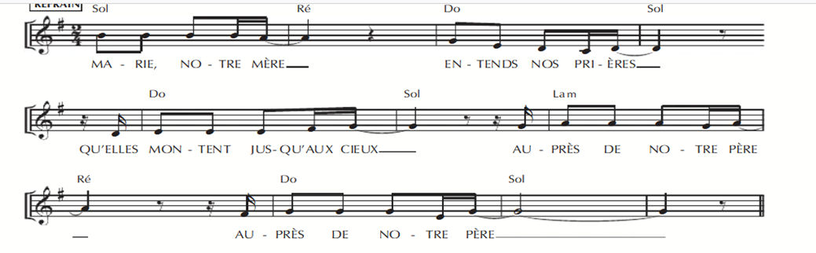  1/ Ce week-end a lieu le sommet eucharistique.  Que ce week-end proposé par le groupe « Adorons Jésus » soit rempli du feu de l’Esprit Saint, pour approfondir le mystère eucharistique, rencontrer Dieu, être immergé et être transformé dans sa présence.  2/ Prions pour Carlo Acutis qui a réalisé une exposition consacrée aux miracles eucharistiques, dans le monde, reconnus par l’Eglise Catholique.  3/ Seigneur, nous te confions le Pape, les Evêques, et tous les prêtres de ton Eglise, qui célèbrent le mystère de ton Corps et de ton Sang.  4/ Seigneur, nous te confions tous les jeunes qui reçoivent pour la première fois l’Eucharistie.  Que ton Amour, manifesté dans ces sacrements, les fortifie et les comble de joie tout au long de leur Vie.  Père très bon, accueille notre prière et guide nous tous ensemble jusqu’au banquet du Ciel. Nous te le demandons par Jésus, le Christ, notre Seigneur. | Président  Gisèle ENGUELE OTTOU
LITURGIE DE L’EUCHARISTIE
Offertoire | Procession du Corps et du Sang du Christ,  13 cierges électriques,  13 roses (pour les 13 ans de Notre Dame de Confiance).  Chant : « Je suis là, contemplez ce mystère ». partition P7
Priere sur les offrandes | Avec l’offrande de ce sacrifice, accueille, Seigneur, les prières de tes fidèles ; que cette liturgie célébrée avec ferveur nous fasse parvenir à la gloire du ciel. Par le Christ, notre Seigneur. - Amen.
Préface | Du jour. | Président
- Sanctus | De Lourdes A168 Dieu Saint …
Prière eucharistique | Au choix du président ou proposition en fonction des textes du jour.
-Anamnèse | Gloire à toi ( écossais) C77 Gloire à toi qui étais mort Gloire à Toi …
-Doxologie |  | Président puis assemblée
Notre Père | (Glorious) chanté | Président et assemblée
Geste de paix | Agneau de Dieu : « La paix elle aura ton visage »  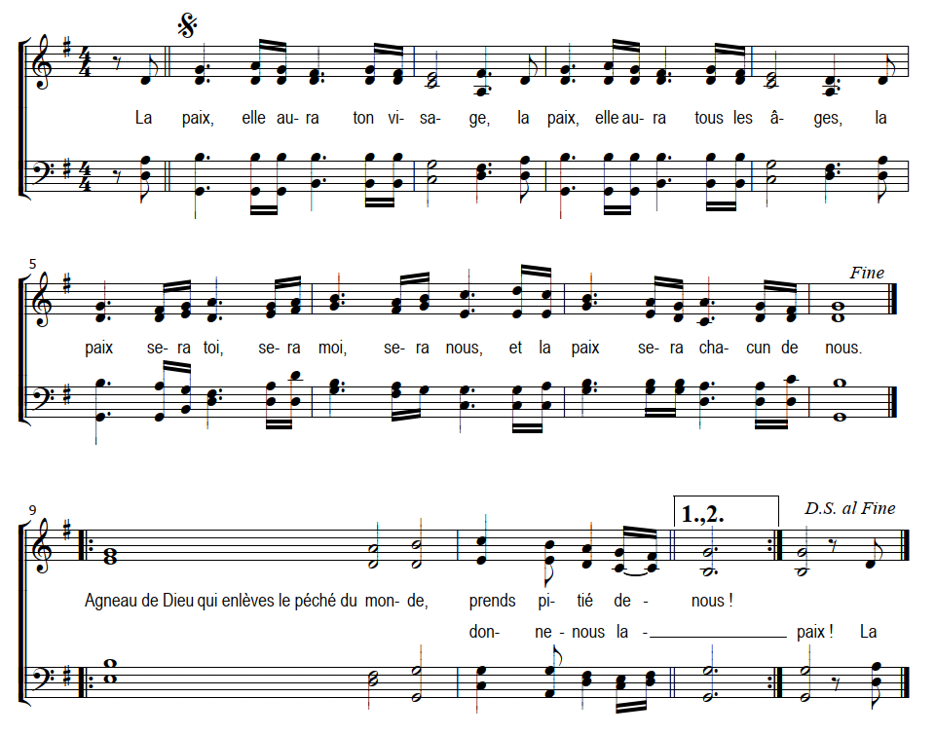
Agneau de Dieu
Communion | Nous t’avons reconnu Seigneur partition P5 | (1,2,3)
Prière après la communion | Seigneur, Dieu de majesté, nous t’en supplions humblement : puisque tu nous as nourris du Corps et du Sang très saints, rends-nous participants de la nature divine. Par le Christ, notre Seigneur. Amen
ENVOI
Annonces | Le groupe de prière « Notre Dame de Confiance » fête ses 13 ans. Il se réunit tous les premiers lundi de chaque mois, à 18h30, dans la chapelle de l’église Saint Pierre Saint Paul à Colombes. Nous chantons les louanges à Dieu et à l’Esprit Saint, avec un partage autour d’un texte biblique. Nous finissons par des intentions de prière et par un chant marial.  Nous vous attendons.Merci. | Sylvie TROLEZ
Bénédiction |  | Président
Chant d’envoi | Marie Tendresse dans nos vies partition P4 | (1,2)

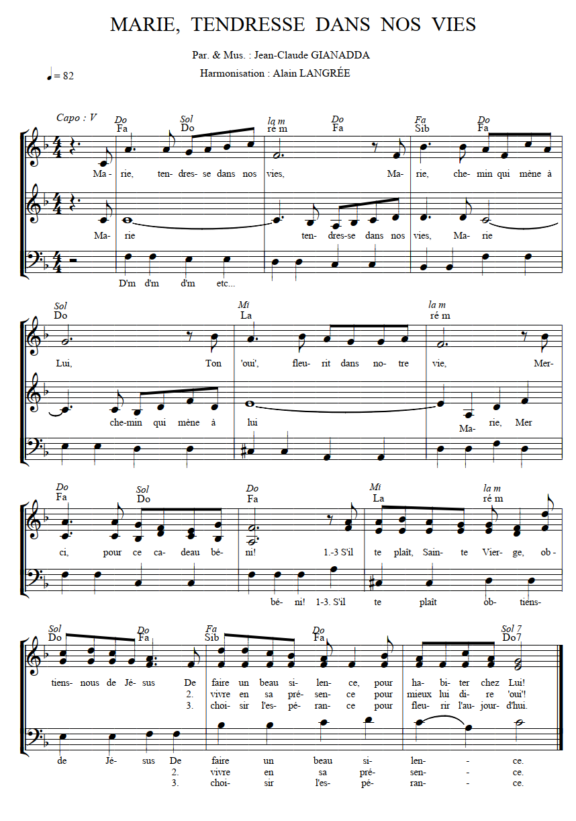
Chant d’envoi à la Vierge Marie
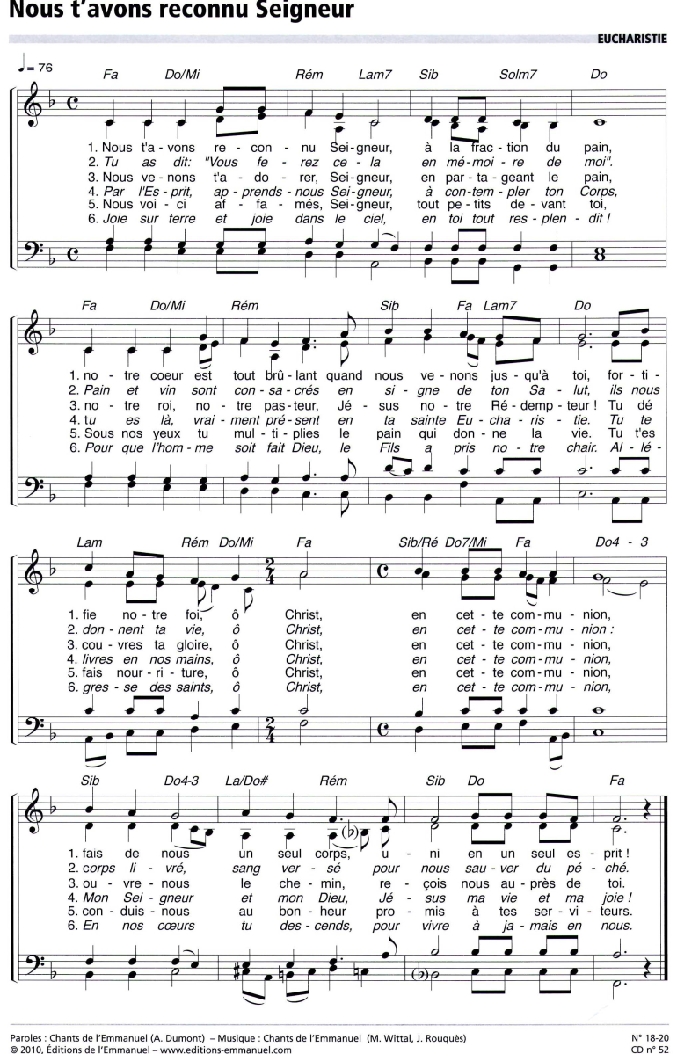
communion
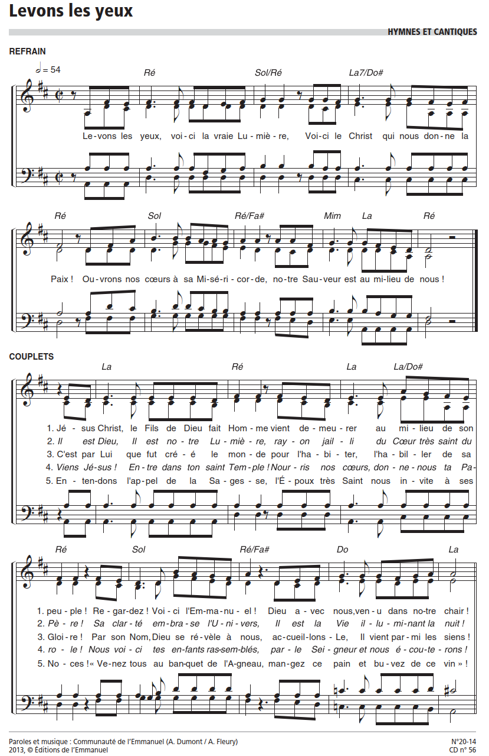
Chant d’Ouverture

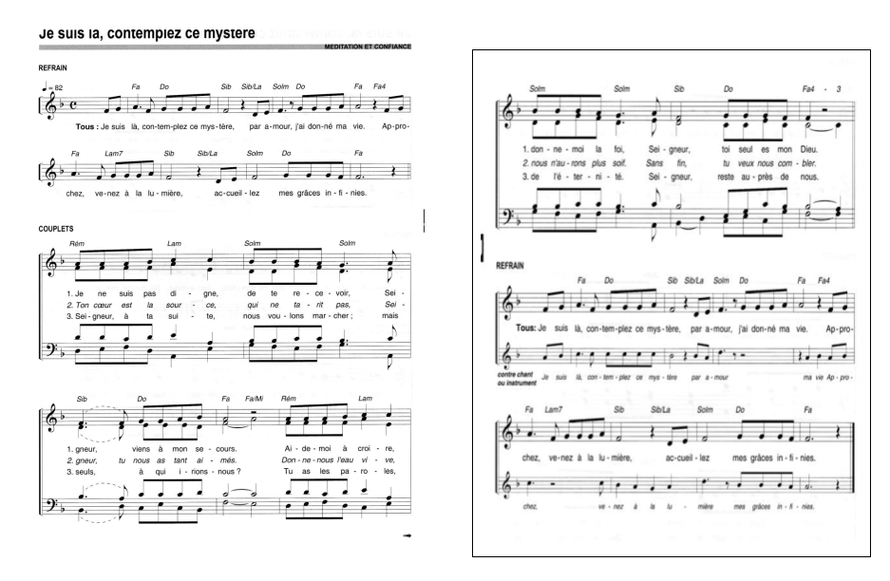
Préparation des dons

